 Relatórios da Ouvidoria
Emitido em: 01/09/2021
12:05:22

Intervalo de datas: 01/08/2021 a 31/08/2021.

Demanda Mensal
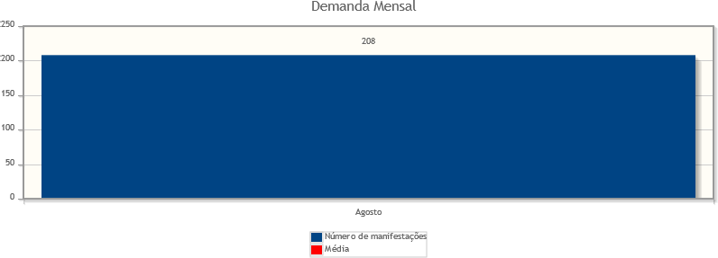
Quantidade de manifestações criadas, por mês.

Manifestações por tipo
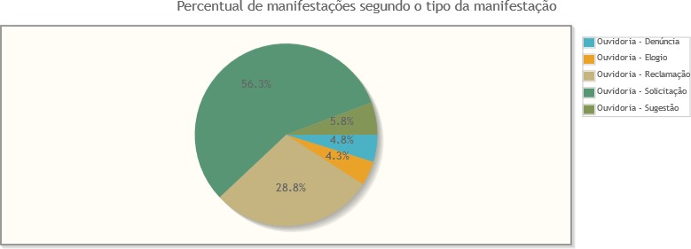

Tipo de manifestação | Quantidade | %
Ouvidoria - Denúncia | 10 | 4,80%
Ouvidoria - Elogio | 9 | 4,33%
Ouvidoria - Reclamação | 60 | 28,85%

Ouvidoria - Solicitação | 117 | 56,25%
Ouvidoria - Sugestão | 12 | 5,77%
Total | 208 | 100,00%

